**REPUBLIC OF CAMEROON**

**\*\*\*\*\*\*\*\*\*\*\*\* Peace-Work-Fatherland**

**\*\*\*\*\*\*\*\*\*\*\*\***

**MINISTRY OF HIGHER EDUCATION**

**\*\*\*\*\*\*\*\*\*\*\*\***

**HIGHER INSTITUT OF ADVANCED TECHNOLOGIES**

**REPUBLIQUE DU CAMEROUN**

**\*\*\*\*\*\*\*\*\*\*\*\* Paix-Travail-Patrie**

**\*\*\*\*\*\*\*\*\*\*\*\***

**MINISTERE DE L’ENSEIGNEMENT** **SUPERIEUR**

**\*\*\*\*\*\*\*\*\*\*\*\***

**INSTITUT SUPERIEUR DES TECHNOLOGIES AVANCEES**



**MISE EN PLACE D’UNE APPLICATION WEB DE GESTION DES INTERACTIONS PEDAGOGIQUES Cas de L’IUG**

**STAGE EFFECTUE DU 05 JUIN AU 05 AOUT 2023 EN VUE DE L’OBTENTION DU BREVET DE TECHNICIEN SUPERIEUR (BTS)**

Rédigé et présenté par :

**M. NGANSO ROBERTO**

Filière : **GENIE LOGICIEL**

**Sous l’encadrement**

**Professionnel de :**

**M. FOFE JYRESS**

Directeur technique de l’entreprise HONOWA TECHNOLOGIES

**Académique de :**

**M. DOUMI SERGE**

Ingénieur Génie Logiciel

**ANNÉE ACADÉMIQUE :**

**2024-2025**

# SOMMAIRE

SOMMAIRE I

ÉPIGRAPHIE II

DÉDICACE III

REMERCIMENTS IV

LISTE DES TABLEAUX V

LISTE DES FIGURES VI

SIGLES ET ABREVIATIONS VIII

AVANT-PROPOS IX

RÉSUME X

INTRODUCTION GÉNÉRALE 1

PREMIÈRE PARTIE : CONTEXETE DU STAGE 2

CHAPITRE 1 : PRÉSENTATION DE L’ENTREPRISE 3

SECTION 1 : Environnement interne du groupe DAH-KEN SARL 3

SECTION 2 : Environnement externe du groupe DAH-KEN SARL 6

CHAPITRE 2 : DÉROULEMENT DU STAGE 8

SECTION 1 : PRÉSENTATION DU SERVICE D’ACCUEIL 8

SECTION 2 : LES ACTIVITÉS DU STAGE 9

DEUXIÈME PARTIE : CADRAGE DU PROJET 12

CHAPITRE 3 : ÉTUDE PRÉALABLE 13

SECTION 1 : ÉTAT DE L’ART SUR LE THÈME 13

SECTION 2 : CAHIER DES CHARGES 16

CHAPITRE 4 : RÉALISATION DU PROJET 22

SECTION 1 : MODÉLISATION DU PROJET 22

SECTION 2: IMPLÉMENTATION ET PERSPECTIVES 36

CONCLUSION GÉNÉRALE 46

ANNEXES 48

TABLE DE MATIERE 50

# ÉPIGRAPHIE

« Quoique vous fassiez dans la vie, faites le bien… »

Martin LUTHER KING

# DÉDICACE

**A**

**MA FAMILLE**

# REMERCIEMENTS

L’accomplissement d’un travail scientifique requiert la participation de plusieurs intelligences. En effet, ce travail est le fruit de la pensée, de la réflexion, du temps, de l’aide et de l’expérience de plusieurs personnes que nous tenons à remercier chaleureusement. Il s’agit de tous ceux qui ont contribué de loin ou de près à la réalisation de ce modeste travail à savoir :

* **M. DOUNLA CARLOS** Promoteur de HT et ainsi que tous les membres de l’administration
* Mon encadreur académique M. DOUMI SERGE Professeur à l’IUG et qui a toujours montré sa disponibilité tout au long de la réalisation de ce rapport, ainsi pour l’inspiration, l’aide et le temps qu’il a bien voulu me consacrer, et sans qui ce travail n’aurait jamais vu le jour.
* Mon encadreur professionnel M. FOFE JYRESS directeur technique du service informatique à HT qui s’est toujours montré disponible avec ses suggestions et remarques
* **Tous les enseignants du département informatique** de HONOWA TECHNOLOGIES ;
* **Ma famille** pour son soutien financier, ses conseils inlassables et ses encouragements ;
* **Mes amis et collègues de stage** pour leurs brillantes idées et encouragements ;
* **Mes camarades de promotion** et plus précisément ceux du Génie Logiciel.
* Toute autre personne m’ayant soutenue de près ou de loin.

# LISTE DES TABLEAUX

**Tableau 1** : Chronogramme des activités effectuées 10

**Tableau 2** : Ressources logicielles utilisées 18

**Tableau 3** : Ressources matérielles utilisées 19

**Tableau 4** : Ressources humaines utilisées 20

**Tableau 5** : Cout total du projet 21

**Tableau 6** : Étude comparative entre les méthodes MÉRISE et UML 24

**Tableau 7** : Acteurs et cas d'utilisation 25

**Tableau 8** : Description textuelle de l'inscription 28

**Tableau 9** : Description textuelle de la connexion 29

**Tableau 10** : Description textuelle de la passation de commande 30

# LISTE DES FIGURES

Figure 1 : Organigramme CBPS 4

Figure 2 : Organigramme DK HOTEL 5

Figure 3 : Organigramme d'un restaurant 14

Figure 4 : Diagramme de cas d'utilisation 27

Figure 5 : Diagramme de classes 31

Figure 6 : Diagramme de séquence de connexion 33

Figure 7 : Diagramme de séquence de déconnexion 44

Figure 8 : Diagramme de séquence d'inscription 34

Figure 9 : Diagramme de séquence de passation de commande 35

Figure 10 : Formulaire de connexion 36

Figure 11 : Formulaire d'inscription 36

Figure 12 : Accueil 37

Figure 13 : Repas du menu 38

Figure 14 : Boissons du menu 38

Figure 15 : Détails du produit 39

Figure 16 : Produits dans le panier 40

Figure 17 : Net à payer 40

Figure 18 : Produits dans la base de données 41

Figure 19 : Interface de suppression de produit 42

Figure 20 : Interface de suppression de compte client 42

Figure 21 : Liste des commandes 53

Figure 22 : Liste des éléments modifiables 43

Figure 23 : Formulaire de modification d'un produit 44

Figure 24 : Formulaire de modification d'un compte client 44

Figure 25 : Interface de gestion des tables 45

Figure 26: Base de données 48

Figure 27 : Script d'ajout au panier 59

Figure 28 : Script d'archivage des produits 48

Figure 29 : Script de passation de commande 49

Figure 30 : Script de connexion avec la base de données 49

# SIGLES ET ABREVIATIONS

BD : Base de Données

BTS :Brevet de Technicien Supérieur

CBC : Cahier Des Charges

ERP : Enterprise Ressources Planning

IUG : Institut Universitaire du Golfe de Guinée

ISTA : Institut Supérieure des Technologies Avancées

MÉRISE : Méthode d‘Étude et de Réalisation Informatique des Systèmes d'Entreprise

MOA : Maitre d’Ouvrage

MOE : Maître Œuvre

OS: Operating System

PHP: Hypertext Preprocessor

QR: Quick Response

HT: Honowa Technologies

RAM: Random Access Memory

SARL : Société A Responsabilité Limitée

SE : Système d’Exploitation

SI : Système d’Information

SII : Système d’Information Informatisé

SIO : Système d’information Optimisé

# AVANT-PROPOS

Dans le cadre de ma formation en Génie Logiciel, j’ai eu l’opportunité d’effectuer un stage au sein de **Honowa Technologies**, une entreprise spécialisée dans l’ingénierie logicielle et la création de solutions numériques innovantes. Fondée en 2019 par **Dounla Taboutsa Carlos**, Honowa Technologies a connu une évolution remarquable, passant du statut d’établissement à celui de **Société à Responsabilité Limitée (SARL)** en 2024. Forte d’une équipe expérimentée de développeurs et de spécialistes en communication digitale, l’entreprise joue un rôle clé dans la transformation numérique en proposant des applications web et mobiles adaptées aux besoins de ses clients.

Mon stage s’est inscrit dans cette dynamique d’innovation, avec pour objectif principal la **conception et le développement d’une application web de gestion des interactions pédagogiques** entre étudiants, professeurs et administration. Ce projet m’a permis d’explorer en profondeur les aspects techniques du développement web tout en m’intégrant dans un environnement professionnel stimulant.

Ce rapport retrace les différentes étapes de mon expérience, depuis la découverte de l’entreprise jusqu’à la réalisation du projet. Il met en lumière les compétences acquises ainsi que les défis rencontrés au cours de cette immersion professionnelle.

# RÉSUME

Dans l’optique d’obtenir le diplôme de **Brevet de Technicien Supérieur(BTS)** en **Génie Logiciel**, j’ai effectué un stage de deux mois, du **10 juillet au 20 septembre 2024**, au sein de l’entreprise **Honowa Technologies SARL** au service informatique. Lors de cette expérience, j’ai cherché un projet pertinent à développer dans le cadre de mon rapport de stage. Fréquentant l’**Institut Universitaire du Golfe de Guinée (IUG)**, j’ai constaté que l’université disposait uniquement d’une plateforme présentant ses infrastructures, mais ne proposait **aucun outil numérique dédié à la communication entre les étudiants, les professeurs et l’administration**. Ce manque d’interconnexion pouvait entraîner des retards dans le suivi pédagogique et administratif, rendant les échanges plus complexes et moins fluides. C’est ainsi qu’est née l’idée de développer une **application web de gestion des interactions pédagogiques** afin d’optimiser ces processus et de centraliser les informations essentielles. Dans le but de répondre à ce besoin, nous nous sommes posé les questions suivantes : **comment améliorer la communication entre les différentes parties prenantes de l’université ? Quels outils et techniques peuvent être mis en place pour rendre ces échanges plus efficaces ?** Ce projet vise ainsi à démontrer que la **numérisation des interactions académiques** peut significativement améliorer la gestion et l’accessibilité des informations. Dès lors, nous avons structuré ce rapport en deux parties : **la première** est consacrée à la présentation de **Honowa Technologies** et au contexte du projet, tandis que **la seconde** est dédiée au **développement de l’application web**, en détaillant les choix technologiques, les étapes de conception et les tests effectués.

# INTRODUCTION GÉNÉRALE

Dans l’optique de développer des connaissances dans un domaine de travail, il est donné aux étudiants du **Brevet de Technicien Supérieur (BTS)** d’effectuer un stage de deux mois en entreprise. C’est ainsi que **Honowa Technologies SARL** a été notre établissement d’accueil pour ce stage. Arrivé en entreprise le **10 juillet 2024**, date à laquelle nous avons bel et bien débuté notre stage, pour une durée de deux (02) mois, nous avons été accueillis de façon chaleureuse par le staff de **Honowa Technologies**, situé à **Douala**, plus précisément à **Bepanda** derrière le Commissariat 7e. Il était question pour nous de nous imprégner des réalités de l’entreprise. Des réalités auxquelles nous nous sommes accommodés au fil du temps.

Ce stage a été une occasion pour nous de nous initier à la vie professionnelle. Il nous a aussi permis d’accroître nos connaissances dans ce vaste domaine qu’est l’informatique, notamment dans le **développement web**. Pendant notre stage, nous avons constaté qu’au sein de notre établissement académique, l’**Institut Universitaire du Golfe de Guinée (IUG)**, la communication entre étudiants, professeurs et administration restait encore **classique et peu centralisée**, malgré l’existence d’une plateforme de présentation. Ce constat nous a alors amené à formuler notre thème comme suit : **« MISE EN PLACE D’UNE APPLICATION WEB DE GESTION DES INTERACTIONS PÉDAGOGIQUES : CAS DE L’IUG »**.

En vue de rendre compte de manière fidèle et analytique du déroulement de ce stage, nous présenterons dans un premier temps l’entreprise **Honowa Technologies**, ensuite nous exposerons la conception et la réalisation de l’application web, et terminerons par des remarques et des suggestions basées sur l’expérience acquise durant ce stage.

# CHAPITRE 1 : PRÉSENTATION DE L’ENTREPRISE

# SECTION 1 : Environnement interne de l’entreprise HONOWA TECH

# Historique de Honowa Technologies

**Honowa Technologies** a été fondée en 2019 par Dounla Taboutsa Carlos, qui en est actuellement le CEO et le directeur général.  L'entreprise est spécialisée dans l'ingénierie logicielle et la création de sites web. En 2020, Honowa Technologies a acquis le statut d'établissement sous le nom d'ETS HONOWA.  L'entreprise s'est rapidement développée, réalisant de nombreux projets avec succès pour ses clients. Honowa Technologies s'engage dans la transformation numérique et le secteur digital, soutenue par une vaste expérience et une expertise approfondie dans le développement d'applications web et mobiles ainsi que dans le marketing digital. Son équipe est principalement constituée de développeurs chevronnés et de spécialistes de la communication digitale, jouissant d'une grande expérience et d'une grande autonomie. En début de 2024, Honowa Technologies a été transformée en Société à Responsabilité Limitée (SARL).

# Évolution de Honowa Technologies

1. **Création** : Honowa Technologies a été fondée en 2019 par Dounla Taboutsa Carlos, qui en est actuellement le CEO et le directeur général.
2. **Développement de l'équipe** : L'entreprise a rassemblé une équipe d'experts en développement et en communication digitale, bénéficiant d'une grande expérience et d'une grande autonomie.
3. **Transformation numérique** : Honowa Technologies se concentre sur la transformation numérique des entreprises, proposant des solutions logicielles sur-mesure, développement web, marketing digital et bien plus encore.
4. **Développement des services** : L'entreprise a élargi son offre de services pour inclure des solutions pour améliorer la performance et la productivité des entreprises, en utilisant les dernières technologies et en mettant l'accent sur l'innovation, la qualité et l'efficacité.
5. **Transformation en SARL** : En début de 2024, Honowa Technologies a été transformée en Société à Responsabilité Limitée (SARL)

# Structure de l’entreprise

La structure représente le squelette d’une organisation car elle expose la façon dont sont reparties les tâches, comment le pouvoir y est exercé ou bien encore quelles sont les relations entre les différents responsables de l’organisation. Elle sera, dans notre cas, représentée à l’aide d’organigrammes.

## Organigramme de HONOWA TECHNOLOGIES

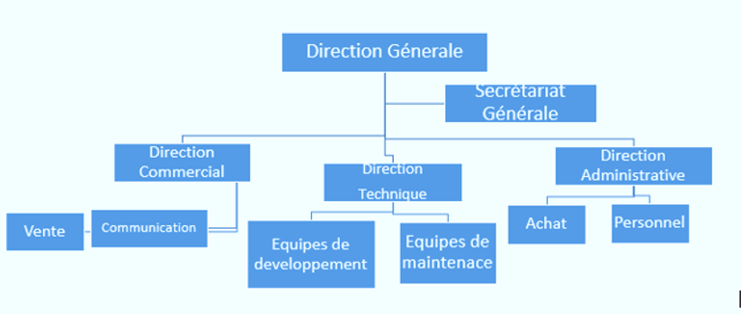

**Figure 1** **:** Organigramme de Honowa Tech **Source :** Direction des ressources de Honowa Tech

## ORGANISATION ET FONCTIONNEMENT

1. **ORGANISATION**
2. **Attributions**

* **Direction Générale**

**Définition de la stratégie globale:** Fixer les objectifs à long terme, définir les orientations stratégiques de l'entreprise.

**Supervision de l'ensemble des activités:** Assurer la cohérence entre les différents services.

**Représentation de l'entreprise:** Relations avec les partenaires, les investisseurs, les autorités.

**Gestion des crises:** Prendre des décisions rapides en cas de problèmes importants.

* **Secrétariat Général**

Support administratif à la direction générale: **Gestion de l'agenda, organisation de réunions, rédaction de documents.**

Coordination des différents services: **Assurer une bonne communication entre les différents départements.**

Gestion des relations publiques: **Relations avec les médias, organisation d'événements**.

* **Direction Commerciale**

Encadrement des équipes de développement et de maintenance: **Assurer la cohésion et l'efficacité des équipes techniques.**

Définition des normes et des méthodes de développement: **Garantir la qualité et la cohérence des produits.**

Suivi des projets techniques: **S'assurer du respect des délais et des budgets.**

* **Équipes de Développement**
* Conception et développement d'applications web et mobiles :

Analyse des besoins clients.

Conception de l'architecture technique.

Développement front-end et back-end.

Tests et mise en production.

* Choix des technologies:

Sélection des langages de programmation, des Framework et des outils adaptés aux projets.

* **Équipes de Maintenance**

Correction des bugs et des anomalies: Assurer la stabilité des applications.

**Amélioration des performances:** Optimiser le fonctionnement des applications.

**Mise à jour des applications:** Adapter les applications aux évolutions technologiques et aux besoins des clients.

1. **FONCTIONNEMENT**
2. Moyens Matériels

* **Direction Générale**

Matériel de bureau classique, accès à des outils de gestion et d'analyse.

* **Secrétariat Général**

Matériel de bureau, logiciel de gestion de la relation client (CRM).

* **Direction Commerciale**

Ordinateurs, logiciels CRM, outils de prospection, éventuellement un véhicule de fonction.

1. Moyens Humains

* **Direction Générale**

Dirigeants, assistants de direction.

* **Direction Commerciale**

Responsables commerciaux, commerciaux sédentaires, commerciaux itinérants.

* **Direction Technique**

Équipes de développement: Chefs de projet, développeurs (front-end, back-end), architectes logiciels, testeurs.

Équipes de maintenance : Ingénieurs systèmes, administrateurs réseaux.

# SECTION 2 : Environnement externe de HONOWA TECH

# Présentation du département IT

## Les objectifs et services du département IT

1. Objectifs du département IT

### ****Objectifs Stratégiques****

Les objectifs stratégiques de l’entreprise incluent l’**alignement avec la stratégie d'entreprise**, en s’assurant que les technologies mises en œuvre sont en adéquation avec les objectifs globaux définis. L’**innovation technologique** occupe également une place centrale, puisqu’il s’agit d’identifier et de mettre en œuvre de nouvelles technologies afin d’améliorer l’efficacité des processus et renforcer la compétitivité. La **réduction des coûts** représente un autre enjeu majeur, consistant à optimiser les dépenses informatiques et à rechercher des solutions plus économiques. Enfin, l’**amélioration de la productivité** est poursuivie par la mise en place d’outils et de processus qui simplifient et facilitent le travail des employés.

### ****Objectifs Opérationnels****

Au niveau opérationnel, l’entreprise vise à garantir la **disponibilité des systèmes**, afin d’assurer un accès continu et fiable aux ressources informatiques. La **sécurité des données** est également primordiale, avec des mesures destinées à protéger les informations sensibles contre les cyberattaques et les pertes éventuelles. La **qualité des services** offerts aux utilisateurs est renforcée par une prise en charge rapide et efficace des incidents techniques. De plus, une attention particulière est accordée à la **conformité réglementaire**, en veillant au respect strict des normes et des réglementations en vigueur.

### ****Objectifs Spécifiques****

Les objectifs spécifiques englobent des activités techniques et fonctionnelles essentielles. Le **développement et la maintenance des applications** visent à créer et entretenir les logiciels nécessaires au bon fonctionnement de l’entreprise. La **gestion de l'infrastructure informatique** couvre l’entretien des serveurs, des réseaux et des équipements informatiques. Par ailleurs, le **support utilisateur** constitue une mission importante, consistant à répondre aux demandes d’assistance et à résoudre les problèmes techniques rencontrés. Enfin, la **formation des utilisateurs** permet de garantir une bonne maîtrise des outils informatiques par l’ensemble des collaborateurs.

1. Services du département IT

* Le département IT assure un ensemble de services essentiels à la bonne marche de l’entreprise. Parmi les **services de base**, on retrouve d’abord le **support technique**, qui concerne la résolution des problèmes informatiques rencontrés par les utilisateurs, tels que la réinitialisation de mot de passe, l’installation de logiciels ou encore le dépannage de matériel. La **maintenance des équipements** fait également partie de ces services, avec un entretien préventif et correctif des ordinateurs, imprimantes, serveurs et autres outils informatiques. La **gestion des réseaux** est une autre mission cruciale, impliquant la configuration et la maintenance des réseaux locaux (LAN) et étendus (WAN). En parallèle, la **sécurité informatique** est assurée par la mise en place et la gestion de diverses mesures de protection, telles que les antivirus, pare-feu ou encore le chiffrement des données.
* En ce qui concerne les **services de développement**, le département IT prend en charge le **développement d'applications** sur mesure, afin de répondre aux besoins spécifiques de l’entreprise. Il assure également le **développement web**, en concevant et en maintenant les sites internet et applications web, ainsi que le **développement mobile**, qui consiste à créer des applications pour smartphones et tablettes.
* Enfin, le département propose des **services de gestion de données**. Cela comprend la **gestion de bases de données**, à travers la conception, la mise en œuvre et la maintenance des systèmes de gestion de données. La **sauvegarde et la restauration des données** sont aussi prises en charge, afin de garantir la continuité des activités en cas de perte d’informations. Pour finir, l’équipe IT s’occupe également de la **business intelligence**, en analysant les données disponibles pour faciliter la prise de décisions stratégiques au sein de l’entreprise.

# CHAPITRE 2 : DÉROULEMENT DU STAGE

# SECTION 1 : PRÉSENTATION DU SERVICE D’ACCUEIL

C’est le 10 juillet 2024 que nous avons été reçus par notre encadreur professionnel au sein du service informatique de la structure. La première des choses a été de nous présenter au personnel de l’entreprise. Ensuite nous avons été briefés sur les différentes règles et procédures à suivre dans l’entreprise.

# Activités du service informatique

Le service informatique est soumis à une grande responsabilité et se doit de faire de sont mieux afin de respecter les attentes. Les principales activités du service informatique au sein du groupe HONOWA TECH sont les suivantes :

* Installation des équipements informatiques ;
* Maintenance (matérielle et logicielle) des équipements informatiques ;
* Mise en réseau des équipements informatiques ;
* Vérification de la conformité des appareils ;
* Assurer la disponibilité du serveur 24h/24h et 7j/7j ;
* Assurer la disponibilité des chaînes satellites 24h/24h et 7j/7j ;
* Assurer la disponibilité de la connexion internet 24h/24h et 7j/7j ;
* Etc.

# Ressources du service informatique

Afin qu’il puisse mener à bien les activités précédemment énoncées, il est mis à la disposition du service de multiplies ressources tant bien matérielles ou immatérielles. Parmi ceux-ci, nous pouvons citer :

* Des Access point : équipements informatiques assurant l’interconnexion entre d’autres appareils par câble ou par voie hertzienne (WI-FI : Wireless - Fidelity) ;
* Des ordinateurs de bureaux : encore appelés « *tours* », il s’agit d’ordinateurs de type DESKTOP octroyés au service pour ses différentes activités ;
* Du crédit de communication : la communication en temps réel étant indispensable, les employés sont fournis en crédit de communication pour pouvoir transmettre les informations aux moments opportuns ;
* Des commutateurs : appelés «switches» en anglais, ce sont des équipements assurant la transmission de données entre les équipements d’un même réseau. Généralement utilisés dans les topologies physiques (répartition spatiale des appareils) dites « *en étoile* », ils ont la particularité de transmettre l’information uniquement à l’appareil visé contrairement au condensateur (encore appelé HUB) ;
* De la connexion internet : dans la même optique de la communication instantanée, les employés disposent en permanence d’un accès à internet  ;
* D’autres outils de maintenance.

# SECTION 2 : LES ACTIVITÉS DU STAGE

Durant les premières semaines nous étions en phase d’observation et d’imprégnation car il était question pour nous de prendre connaissance de l’établissement et surtout du service en ce qui concerne son règlement intérieur, son organisation et son fonctionnement à travers ses documents. Puis, nous avons effectué différentes tâches. Nos tâches journalières et les difficultés rencontrées issues du stage feront l’objet de cette section.

# Chronogramme des activités effectuées

Lors de notre séjour au sein de l’entreprise Honowa Technologies, nous avons eu à effectuer plusieurs tâches qui vous seront présentées dans le tableau suivant :

**Tableau 1** : Chronogramme des activités effectuées

|  |  |  |
| --- | --- | --- |
| Périodes | Services | Activités |
| Du 10 juillet au 12 juillet | * Support | * Découverte des services de l’entreprise et de son environnement * Prise de connaissances et du règlement intérieur |
| Du 17 juillet au 01 Août | * Support | * Maintenances Matériel et logiciel des équipements informatiques (Ordinateurs, imprimantes ) |
| Du 03 Août au 07 Août | * Développement | * Création d’un Cv professionnel sur Google doc |
| Du 07 Août au 04 sept | * Développement | * Intégration à l’utilisation du CMS WordPress * Maintenance des sites WordPress Crée par l’entreprise * Création de site WordPress |
| Du 11sept au 20 sept | * Développement | * Intégration des Modèle UML et MERISE |
| Du 20 sept à Aujourd’hui | * Développement | * Acquis sur le Framework Laravel et technologies à utiliser. * Implémentation du projet |

**Source** : Par nos soins

# DEUXIÈME PARTIE : CADRAGE DU PROJET

Un projet est un ensemble finalisé d’activités et d’actions entreprises par une « *équipe projet* » sous la responsabilité d'un chef de projet dans le but de répondre à un besoin défini par un contrat dans des délais fixés et dans la limite d'une enveloppe budgétaire allouée.

Le cadrage de celui-ci a pour objectif de définir clairement le projet à mettre en œuvre. C'est également une étape qui donne le cap. Cadrer un projet est une étape clé réalisée avant le projet. C'est une phase qui est bien souvent sous-estimée.

Dans les prochaines lignes, nous verrons plus en détail les le cadrage de notre projet à travers une analyse des besoins et la présentation de notre cahier des charges.

# CHAPITRE 3 : ÉTUDE PRÉALABLE

Nous ne pouvons initier un projet sans toutefois en apprécier la faisabilité et les opportunités pour sa mise en œuvre. C’est pourquoi dans ce chapitre, nous étudierons le système en place et ressortirons les différents besoins tant bien fonctionnels que non fonctionnels. Ensuite, nous présenterons les différentes ressources allouées au projet ainsi que les couts appliqués pour la réalisation de ce projet.

# SECTION 1 : ÉTAT DE L’ART SUR LE THÈME

# Généralité sur le thème

La transformation numérique dans le secteur de l’éducation devient de plus en plus incontournable, surtout dans un contexte où la communication fluide entre étudiants, professeurs et administration joue un rôle déterminant dans le bon déroulement des activités pédagogiques. À l’Institut Universitaire du Golfe de Guinée (IUG), bien qu’une plateforme institutionnelle existe pour présenter les différents campus et filières, elle reste limitée dans sa capacité à faciliter les échanges et les interactions pédagogiques.

Dans l’objectif d’améliorer le fonctionnement administratif et académique au sein de l’IUG, nous avons estimé qu’une solution numérique était nécessaire pour centraliser les communications, améliorer le suivi des étudiants, et rendre plus efficaces les processus de gestion académique.  
Ce chapitre présentera donc d’abord une vue d’ensemble des pratiques actuelles au sein de l’IUG, puis les besoins fonctionnels et non fonctionnels attendus de l’application à développer, dans le cadre de notre projet de fin d’étude.

# Étude de l’existant

L’étude du fonctionnement actuel de la communication académique au sein de l’Institut Universitaire du Golfe de Guinée a permis d’identifier plusieurs limites. En effet, la gestion des échanges entre les différents acteurs (étudiants, enseignants, administration) se fait encore de manière fragmentée et souvent manuelle, ce qui entraîne des retards dans la transmission de l’information, un manque de suivi, et parfois une perte de données essentielles.

Notre première tâche a donc consisté à observer le fonctionnement réel sur le terrain, à échanger avec des étudiants, enseignants et membres de l’administration, afin d’avoir une vision claire et complète des besoins. Ces observations ont été complétées par des recherches documentaires et des analyses comparatives d’autres plateformes similaires. Cette méthodologie nous a permis de cerner les véritables enjeux et de poser les bases d’une solution adaptée aux réalités de l’IUG.

# Problématique sur le système existant

Après observation et analyse du fonctionnement actuel au sein de l’Institut Universitaire du Golfe de Guinée (IUG), nous avons identifié plusieurs lacunes qui freinent la fluidité des échanges entre les étudiants, les enseignants et l’administration. Le système en place, bien que doté d’un site web institutionnel, ne couvre pas les besoins réels en matière de gestion des interactions pédagogiques. Les principaux constats sont les suivants :

* **Gestion des communications** : La transmission des informations (notes, emplois du temps, annonces académiques, convocations) est souvent dispersée entre affichages muraux, groupes WhatsApp, emails personnels ou communications orales, ce qui engendre une perte de fiabilité et une inégalité d’accès à l’information.
* **Absence d’un système centralisé** : Il n’existe pas de plateforme unique où toutes les parties prenantes peuvent interagir. Les étudiants doivent se déplacer physiquement ou attendre des informations par des canaux non officiels, ce qui retarde certaines démarches et crée de la confusion.
* **Gestion manuelle des documents académiques** : Les bulletins, convocations, relevés de notes et demandes administratives sont souvent traités de manière manuelle, augmentant les risques d’erreurs, de pertes ou de retards dans le traitement.
* **Suivi pédagogique limité** : Il n’existe pas d’outil numérique intégré permettant aux enseignants de suivre régulièrement la progression des étudiants ou de centraliser les échanges relatifs aux cours, aux devoirs ou aux absences.
* **Manque de traçabilité des interactions** : Il est difficile de retrouver l’historique des échanges entre les étudiants, les enseignants et l’administration, ce qui nuit à la transparence et à la réactivité des services concernés.

# Choix de la solution

Suite à cette analyse approfondie et tenant compte des besoins concrets de l’IUG, nous avons opté pour la mise en place d’une **application web de gestion des interactions pédagogiques**. Cette solution vise à centraliser les échanges, numériser les processus académiques et améliorer le fonctionnement général de l’établissement.

Pour répondre efficacement aux problèmes identifiés, les objectifs assignés à notre projet sont les suivants :

* **Automatiser les tâches traitées manuellement**, telles que les demandes de documents ou les communications pédagogiques.
* **Assurer la rapidité et le gain de temps** dans la diffusion et l’accès à l’information.
* **Optimiser la gestion et l’organisation des données académiques** au sein d’une interface unique.
* **Garantir la fiabilité et la traçabilité** du système d’échange.
* **Fluidifier la communication** entre les étudiants, les enseignants et l’administration.
* **Réduire la surcharge administrative et la dépendance à l’intervention humaine** pour les opérations simples.
* **Améliorer le confort des utilisateurs** (étudiants comme personnels) en leur offrant un accès simplifié et structuré aux services numériques.
* **Assurer la sécurité et la sauvegarde des données** en les stockant sur des supports numériques sécurisés.

# 

# SECTION 2 : CAHIER DES CHARGES

Le cahier des charges (CDC) est un document contractuel à respecter lors d'un projet. Il permet au maître d'ouvrage (MOA) généralement le client de faire savoir au maître d'œuvre (MOE) ce qu'il attend de lui lors de la réalisation du projet, entraînant des pénalités en cas de non-respect. Il est question pour nous dans cette section de définir l’objectif, les besoins, et la planification du projet.

## Contexte et définition du projet

Le thème « Conception d’une application de gestion de menu » concerne la création d’un logiciel qui permet de gérer les menus d’un restaurant, c’est-à-dire les plats, les prix, les employés, les commandes, etc.

Les besoins initiaux de l’entreprise sont d’augmenter les ventes et donc le chiffre d’affaires, de satisfaire au mieux les clients afin d’espérer leurs retours et aussi de gérer avec une grande facilité le menu et même le restaurant.

## Objectifs du projet

Les objectifs du projet sont divers et variés. Les principales d’entre eux sont listées ci-dessous :

* Optimiser la passation de commande : en augmentant la vitesse du service ;
* Réduire les besoins en effectifs : limiter l’intervention humaine ;
* Retracer les commandes : enregistrer les commandes et les clients qui les ont effectués;
* Faciliter le règlement des factures : payer sa facture une fois le produit consommé ;
* Mettre en avant les produits : offrir une description plus ou moins détaillée du produit ;
* Fidéliser le client : à l’aide de la qualité du produit et service mais aussi grâce une ergonomie attrayante.

## Périmètre du projet

L’application sera une application web (accessible depuis un navigateur) qui permettra principalement de gérer le menu du restaurant. Le gérant du restaurant disposera de droits exclusifs d’administrateur et pourra par conséquent gérer aussi les autres comptes administrateurs des employés. Ces comptes administrateurs auront la possibilité d’éditer (ajouter, supprimer, modifier) les différents produits présents sur le menu mais aussi les commandes. Le client quant à lui n’aura qu’à consulter le menu, établir une sélection, passer et régler sa facture.

## Spécification des besoins

Étant donnée la nécessité d’avoir un système informatique de qualité, notre application permettra de répondre aux besoins et exigence des différents acteurs entrent dans le système de restauration que ce soit gérant, cuisinier, serveur ou client.

## Les besoins fonctionnels

Notre site d’administration de menu doit satisfaire les besoins fonctionnels suivants :

* Gestion des commandes ;
* Gestion des produits ;
* Gestion de la facturation clients ;
* Gestion des paiements ;
* Gestion des tables ;
* Gestion des employés ;
* Gestion du menu.

## Les besoins non fonctionnels

Ce sont les besoins qui permettraient d’améliorer les performances de l'application en termes de convivialité, d’ergonomie des interfaces. Parmi ces besoins on cite :

**La sécurité :** Besoins d'établissement de la connexion, il faut avoir une interface d’authentification qui permet à chaque utilisateur de se connecter pour consulter le menu.

**L’ergonomie :** l'application doit être facile à utiliser. Il doit présenter un enchaînement logique entre les interfaces et un texte compréhensible, visible et lisible.

**La disponibilité :** Lorsque qu’utilisateur désire consulter l'application elle doit être disponible.

## Critique de l’existant

Il nous a été donné de constater, après observation, que le restaurant faisait face à un certain nombre de difficultés quant à la gestion de différents processus. De la gestion des commandes à la gestion des paiements passant par les gestions des produits proposés, du menu, des employés et même des tables. Ces difficultés sont le plus remarquables lors des grandes affluences pendant les célébrations d’anniversaires ou tout autre événement.

## Coût du projet

## Ressources logicielles

Le tableau suivant résume les logiciels indispensables au développement et au déploiement de l’application. Même s’ils sont pour la plupart gratuits, certains parmi eux ont nécessité un investissement financier afin

**Tableau 2** : Ressources logicielles utilisées

|  |  |  |  |  |
| --- | --- | --- | --- | --- |
| Logiciels | Version | Rôle | Prix (frs) | Éditeur |
| Microsoft office | **2019 Professional** | **Suite bureautique** | **105.081,434** | **Microsoft** |
| LibreWolf | **122.0.1** | **Navigateur web** | **Gratuit** | **Firefox** |
| Grant Project |  | **Outil de Planification** | **Gratuit** | **Gantt Project Ink** |
| Xampp server | **3.2.1** | **Serveur d’application** | **Gratuit** | **Xampp** |
| Microsoft  Windows | **Windows 10 22H2** | **Système d’exploitation** | **144500** | **Microsoft** |
| Power AMC | **7.1.0** | **Création de diagramme** | **300 000** | **Sybase** |
| Visual studio code | **1.66.2** | **Éditeur de**  **Code** | **Gratuit** | **Apache Software** |
| Total | **549.581,434 frs** | | | |

**Source** : Par nos soins

* **Power AMC 7.1.0 :** pour la modélisation, les processus, le coût et la production de notre application.
* **Visual studio code 1.66.2 :** pour prendre en charge le débogage et la mise en évidence de la syntaxe de notre code.
* **Xampp server 3.2.6 :** pour permettre de faire fonctionner localement (sans avoir à se connecter à un serveur externe) des scripts PHP.
* **LibreWolf 122.0.1 :** navigateur web pour permettre d’utiliser Xampp server et effectuer les différentes recherches liées à notre projet.
* **Microsoft office 2019 (Word et PowerPoint) :** saisir le rapport complet du projet.

## Ressources matérielles

Le tableau ci-dessous résume les ressources matérielles indispensables au déploiement de notre application :

***NB :*** *Ces prix ont été relevés de la mercuriale des prix et des tarifs 2021.*

**Tableau 3** : Ressources matérielles utilisées

|  |  |  |  |  |  |
| --- | --- | --- | --- | --- | --- |
| Équipements | Marques | Caractéristiques | Quantités | Prix unitaires | Prix total |
| Smartphone | **SAMSUNG GALAXY S7 EDGE** | **RAM : 4 Go ;**  **MEMOIRE INTERNE : 32 Go** | **01** | **45.000 frs** | **45.000 frs** |
| Connexion internet | **_** | **_** | **01 mois** | **10.000 frs** | **10.000 frs** |
| Connexion internet | **_** | **_** | **01 mois** | **10.000 frs** | **10.000 frs** |
| Ordinateur | **HP** | **RAM : 2 Go;**  **Disque dur : 29.11 Go HDD;**  **Processeur : 2.16 GHz CPU** | **01** | **100.000 frs** | **100.000 frs** |
| Total | **155.000 frs** | | | | |

**Source** : Par nos soins

* **Smartphone**: SAMSUNG S7 EDGE (Android 8);
* **Connexion internet** ;
* **Ordinateur portable** : HP Stream x360 Convertible PC 11.

## Ressources humaines

Les différents acteurs listés ci-après sont les différents intervenants dans la réalisation de ce projet.

**Tableau 4** : Ressources humaines utilisées

|  |  |  |  |  |
| --- | --- | --- | --- | --- |
| Spécificités | Nombre de personne | Prix par jour | Nombre de jour | Prix total |
| Administrateur de BD | **01** | **15.000 frs** | **10 jours** | **150.000 frs** |
| Programmeur Back-end | **01** | **10.000 frs** | **25 jours** | **250.000 frs** |
| Analyste et conception | **02** | **15.000 frs** | **15 jours** | **225.000 frs** |
| Total | **625.000 frs** | | | |

**Source** : Par nos soins

* **Analyste :** étudie ou définit le système d'information vas effectuer un travail de 10 jours, 8 heures/jours et seras payer 15.000 frs/j ce qui donneras une somme de **150.000 frs.**
* **Concepteur :** réalise les différents modèles et diagrammes d’exploitation de notre logiciel vas effectuer un travail de 5 jours, 8 heures/jours et seras payer 15.000Fr/j ce qui donneras une somme de **75.000 frs.**
* **Programmeur :** conçoit le logiciel vas effectuer un travail de 25 jours, 8 heures/jours et seras payer 10.000 frs/j ce qui donneras une somme de **250.000 frs.**
* **Administrateur de bases de données :** chargé de la création, la maintenance, l'optimisation et la sécurité des bases de données d'une organisation vas effectuer un travail de 10 jours, 8 heures/jours et seras payer 10.000 frs/j ce qui donneras une somme de **100.000 frs.**

## Montant à prévoir

**Tableau 5** : Cout total du projet

|  |  |
| --- | --- |
| Ressources matérielles | 155.000 frs |
| Ressources logicielles | **549.581,434 frs** |
| Ressources humaines | **625.000 frs** |
| Total | **1.384.581,434 frs** |
| Risque et Imprévu 10% | **138.458,1434 frs** |
| Prix total | **1.468.039,5774 frs** |

**Source** : Par nos soins

## Délais du projet

Il s’agit ici de planifier les tâches nécessaires pour la réalisation du projet et d’allouer les ressources nécessaires à la réalisation des différentes tâches. Il sera effectué en deux mois (avec une marge de 5 jours) subdivisé en 3 phases. Nous avons utilisé le logiciel Gantt Project pour la planification de notre projet.

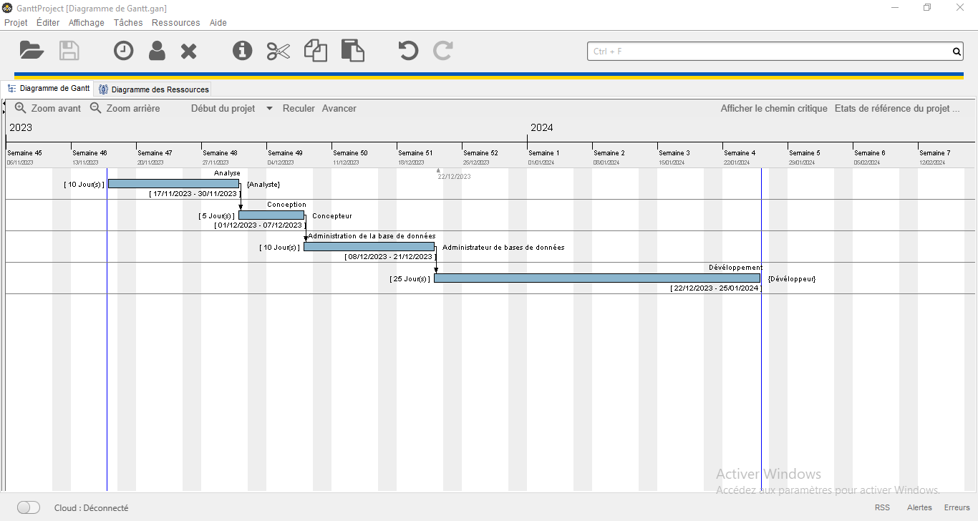

Figure 4 : Diagramme de Gantt **Source** : Par nos soins

En fin de compte, ce chapitre nous a permis de faire une étude préalable de notre projet, de voir s’il était réalisable ou pas ; puis, de ressortir un cahier de charge pour la réalisation de ce projet. Ainsi, dans la suite de notre rapport, il sera question pour nous de de faire une analyse approfondie du projet ainsi que sa conception.

# CHAPITRE 4 : RÉALISATION DU PROJET

Dans ce chapitre, nous allons présenter la phase d’implémentation et celle de test de notre projet. Dans la phase d’implémentation, nous présenterons les différents outils utilisés nécessaires à la réalisation du système à mettre sur pied. Dans la phase de test nous allons présenter les interfaces de la solution proposée afin d’améliorer le service de restauration de DK HOTEL.

# SECTION 1 : MODÉLISATION DU PROJET

# L’analyse

## La méthode MÉRISE

MÉRISE (Méthode d‘Étude et de Réalisation Informatique des Systèmes d'Entreprise).

Merise est une méthode moderne de développement du système d’information que toute entreprise ou administration de quelle dimension ou taille soit ait recours du fait qu’elle caractérise une démarche de construction d’information et même à une étude de données de base et de traitements. La méthode MÉRISE est basée sur la séparation des données et des traitements à effectuer en plusieurs modèles conceptuels et logique et physiques.

## UML

UML (Unified Modeling Language) permet de présenter et de manipuler les concepts d’« objets », et de faire une démarche d’analyse qui permet de concevoir une solution de manière itérative grâce aux diagrammes, et d'exprimer visuellement une solution objet.

Il se caractérise comme un langage de modélisation graphique et textuel qui est une étape importante du cycle de développement des systèmes utilisé ainsi pour visualiser, comprendre et définir des besoins, spécifier et construire les documents nécessaires au bon développement d'un logiciel orienté objet, esquisser des architectures logicielles, concevoir des solutions et communiquer des points de vue. Ces modèles doivent être proches de la réalité.

## Étude comparative entre MÉRISE et UML

Cette étude fera l'objet d'une comparaison entre le langage UML et la méthode MÉRISE et en fin de comparaison, nous allons choisir la meilleure méthode pour notre travaille.

### Niveau d’abstraction

**L’approche MÉRISE** : Le cycle d'abstraction permet de séquencer les niveaux de préoccupations lors de la description ou de l'analyse du système. Les trois niveaux retenus correspondent à des degrés de stabilité et d'invariance de moines moins élevés.

* Le niveau conceptuel ;
* Le niveau logique ;
* Le niveau physique.

**L'approche UML** : propose différentes notions (cas d'utilisation, encapsulation, classe, agrégation, composition, polymorphisme, etc.) et différents diagrammes pour modéliser les systèmes aux différents niveaux d'abstraction.

### Approche fonctionnelle

**L'approche MÉRISE** : propose une approche descendante où le système réel est décomposé en activités, elles-mêmes déclinées en fonctions. Les fonctions sont composées de règles de gestion, elles-mêmes regroupées en opérations. Ces règles de gestion au niveau conceptuel génèrent des modules décomposés en modules plus simples et ainsi de suite jusqu'à obtenir des modules élémentaires. Les limites d'une telle approche résident dans le fait que les modules sont difficilement extensibles et exploitables pour de nouveaux systèmes.

**L'approche UML** : les fonctions cèdent la place aux cas d'utilisation qui permettent de situer les besoins de l'utilisateur dans le contexte réel. A chaque scénario correspond des diagrammes d'interaction entre les objets du système et non pas un diagramme de fonction.

### Dualité données-traitements

**L'approche MÉRISE** : propose de considérer le système réel selon deux points de vue: un point de vue statique (les données), un point de vue dynamique (les traitements). Il s'agit d'avoir une vision duale du système réel pour bénéficier de l'impression de relief qui en résulte, et donc consolider et valider le système final.

**L'approche UML** : L'approche objet associe les informations et les traitements. De cette façon, elle assure un certain niveau de cohérence lors de l’analyse.

**Tableau 6** : Étude comparative entre les méthodes MÉRISE et UML

**UML**

**MÉRISE**

Langage de modélisation

Méthode d’analyse

Orienté Object

Procédural

Relation

Association

Classes

Entités

Règle métier

Règles de gestion

Itératif et Incrémentation

Approche par niveau

Approche

Procédurale

Approche systématique

**Source** : Par nos soins

En conclusion, MÉRISE et UML sont techniquement complémentaires. Si l'on considère que le système d’information (SI) est modélisable comme deux sous-systèmes inclus l'un dans l'autre: le système d'information organisationnelle (SIO) représentant le métier, englobant le système d'information informatisé (SII) représentant l'application informatique associée. Mérise est adaptée au SIO, UML au SII. Selon notre étude, la méthode la plus convenable pour la modélisation de notre système est la méthode UML.

# Application de la méthode UML

## Diagramme de cas d’utilisation

Les diagrammes de cas d’utilisation modélisent la manière dont les utilisateurs, représentés sous forme de figurines appelées « acteurs », interagissent avec le système. Ce type de diagramme UML est une vue d’ensemble des relations entre les acteurs et les systèmes, ce qui en fait un excellent outil pour présenter votre système à un public non technique.

### Les acteurs

Un acteur représente un ensemble cohérent de rôles joués par les entités externes (utilisateur humain, matériel ou autre système) qui interagissent directement avec le système étudié et pouvant consulter ou modifier directement l’état du système en émettant et/ou recevant des messages susceptibles d’être porteur de données.

Les acteurs de notre système sont :

* L’administrateur : il s’agit de l’utilisateur disposant de privilèges uniques.
* Les clients : ce sont des utilisateurs qui pourront passer par le site pour achat d’un ou de plusieurs produits.

**Tableau 7** : Acteurs et cas d'utilisation

|  |  |
| --- | --- |
| Acteurs | Cas d’utilisation |
| Administrateur | - Se connecter  - Ajouter un produit  - Supprimer un produit  - Archiver un produit  - Modifier un produit  - Éditer un compte client  - Supprimer un compte client  - Consulter les commandes des clients  - Supprimer les commandes des clients  - Vider les paniers des clients  - Ajouter une table  - Se déconnecter |
| Acteurs | Cas d’utilisation |
| Clients | - S’inscrire  - Se connecter  - Consulter le menu  - Voir les détails d’un produit  - Ajouter un produit au panier  - Retirer un produit du panier  - Passer une commande  - Contacter l’entreprise  - Voir des informations sur l’entreprise  - Payer sa facture  - Se déconnecter |

**Source** : Par nos soins



**Figure 5** : Diagramme de cas d'utilisation **Source** : Par nos soins

### Description textuelle

### Inscription

**Tableau 8** : Description textuelle de l'inscription

|  |  |
| --- | --- |
| Description | Cas d’utilisation le client crée un compte client dans le système |
| Acteur | Client |
| Déclencheur | Lien d’inscription |
| Précondition | Aucune |
| Post condition succès | Création du compte |
| Post condition échec | Données non-valides |
| Scénario normal | 1. Ouverture de la page d’inscription 2. Remplissage du formulaire ; 3. Vérification et validation des données 4. Création du compte ; |
| Scénario alternatif | 3.a) À l’étape 3, si les données entrées par le client ne sont pas valides, le système renvoie un message d’erreur et le scénario reprend à partir de l’étape 2. |

**Source** : Par nos soins

### Connexion

**Tableau 9** : Description textuelle de la connexion

|  |  |
| --- | --- |
| Description | Cas d’utilisation où l’utilisateur ouvre une session dans le site |
| Acteur | Utilisateur |
| Déclencheur | QR Code |
| Précondition | Être un client du restaurant |
| Post condition succès | Ouverture de session |
| Post condition échec | Données non-valides |
| Scénario normal | 1. Ouverture de la page de connexion 2. Remplissage du formulaire ; 3. Vérification et validation des données 4. Ouverture de la session ; |
| Scénario alternatif | 3.a) À l’étape 3,  si les données entrées par le client ne sont pas valides,  le système renvoie un message d’erreur et le scénario reprend à partir de l’étape 2. |

**Source**: Par nos soins

### Passation de commande

**Tableau 10** : Description textuelle de la passation de commande

|  |  |
| --- | --- |
| Description | Cas d’utilisation le client passe une commande au restaurant |
| Acteur | Client |
| Déclencheur | Aucun |
| Description | Cas d’utilisation le client passe une commande au restaurant |
| Précondition | Session ouverte |
| Post condition succès | Commande effectuée |
| Post condition échec | Données non-valides |
| Scénario normal | 1. Consultation du menu ; 2. Sélection des produits ; 3. Précision des quantités ; 4. Passage de la commande ; |
| Scénario alternatif | 4.a) À l’étape 4, si le client n’a pas sélectionné de produits, il sera redirigé vers le menu et le scénario reprend à partir de l’étape 1. |

**Source** : Par nos soins

## Diagramme de classes

Étant donné que de nombreux logiciels reposent sur la programmation orientée objet, dans laquelle les développeurs définissent différentes fonctions pouvant être utilisées, les diagrammes de classes sont le type de diagramme UML le plus couramment employé. Ils exposent la structure statique d’un système, notamment les classes, leurs attributs et leurs comportements, ainsi que les liens entre chacune d’elles.

Une classe est représentée par un rectangle contenant trois compartiments empilés verticalement. Le compartiment supérieur contient le nom de la classe et est indispensable, tandis que les deux compartiments inférieurs fournissent des détails sur les attributs et les opérations ou comportements de la classe.

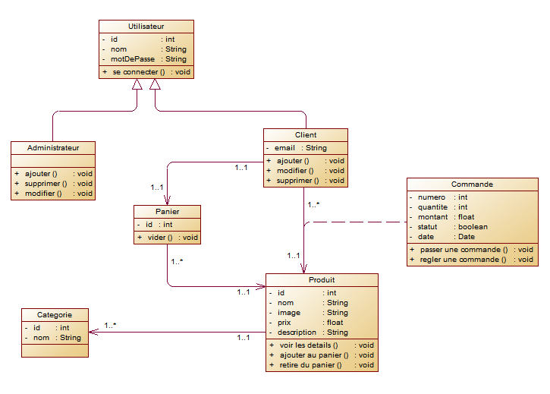

**Figure 6** : Diagramme de classes **Source**: Par nos soins

## Diagrammes de séquences

Un diagramme de séquence, parfois appelé diagramme d’événements ou scénario d’événements, montre l’ordre dans lequel les objets interagissent. Ils vous permettent ainsi de représenter visuellement des scénarios d’exécution simples.

### Diagramme de séquence de connexion

Celui-ci décrit les étapes à suivre par un utilisateur afin de se connecter à son compte et d’ouvrir une session dans le site.



**Figure 7** : Diagramme de séquence de connexion **Source** : Par nos soins

### Diagramme de séquence de déconnexion : cas du client

Une fois la commande effectuée, le client peut éventuellement déconnecter son compte. Cela entraînera une fermeture de sa session, son panier se verra être vider et celui serra redirigé vers la page de connexion.

### Diagramme de séquence d’inscription

Le diagramme ci-dessous nous présente le processus de création de compte dans le système. Les règles de validités pris en compte ici sont la longueur des données entrées mais aussi le caractère unique de certains champs tel que : le mot de passe, l’adresse e-mail ou encore le numéro de téléphone.



**Figure 8** : Diagramme de séquence d'inscription **Source** : Par nos soins

### Diagramme de séquence de passation de commande

Le client après avoir consulté le menu, sélectionne les produits désirés (seulement s’il est intéressé). C’est seulement après la sélection qu’il devra préciser les quantités pour chaque produit présent dans son panier et valider sa commande. C’est ce que nous présente le diagramme ci-après.

**Figure 9** : Diagramme de séquence de passation de commande **Source** : Par nos soins

# SECTION 2: IMPLÉMENTATION ET PERSPECTIVES

# Interfaces du site

## Interface commune : client/administrateur

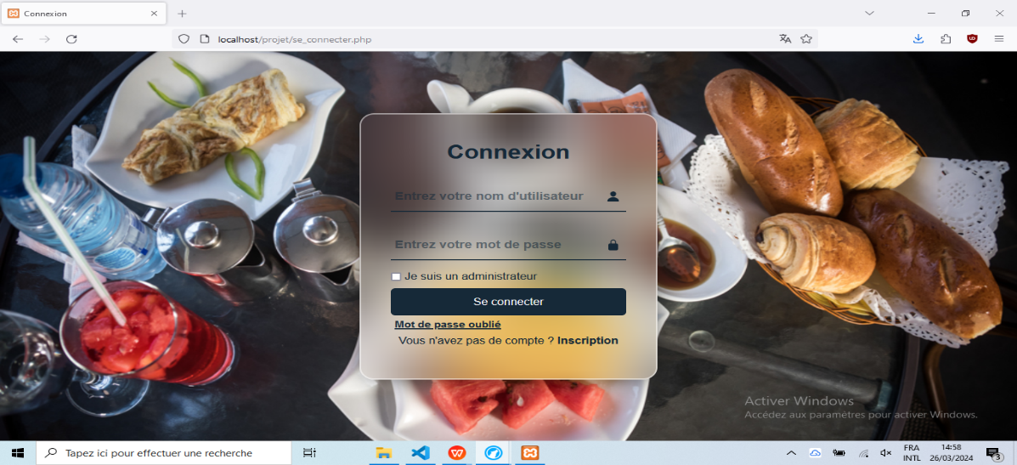Il s’agit ici de l’interface commune aux deux types d’utilisateurs (client ou administrateur).

**Figure 10** : Formulaire de connexion **Source** : Par nos soins

C’est à travers cette interface que tout utilisateur devra passer pour ouvrir une session avec son compte. L’administrateur devra particulièrement spécifier qu’il s’agit des identifiants d’un compte administrateur.

## Interfaces côté client

### Page d’inscription

Ici, il nous est présenté le formulaire d’inscription que devra remplir le client pour procéder un compte client dans l’application.

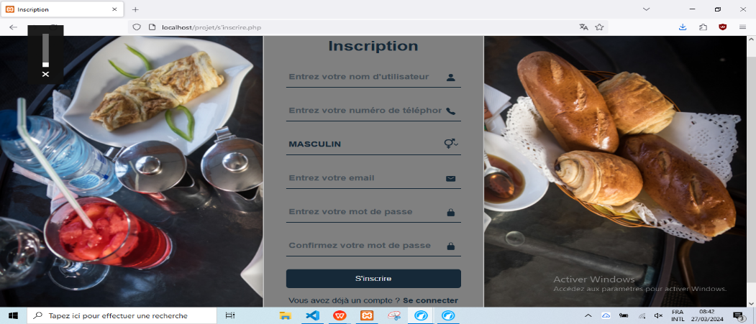

**Figure 11** : Formulaire d'inscription **Source** : Par nos soins

### Menu d’Accueil

C’est la page d’accueil du client une fois qu’il a ouvert une session avec son compte.

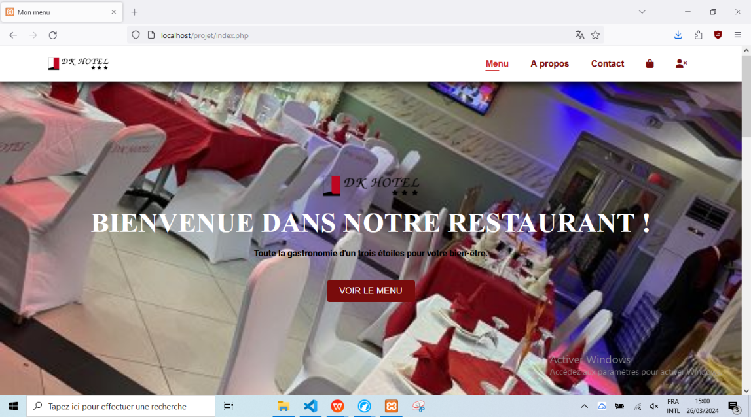

**Figure 12** : Menu d’Accueil **Source** : Par nos soins

Les deux figures suivantes nous présentent les différents produits en vente dans le restaurant classés par catégories.

### menu1Présentation des Menus

**Figure 13** : Repas du menu **Source** : Par nos soins

### Présentation des Boissons

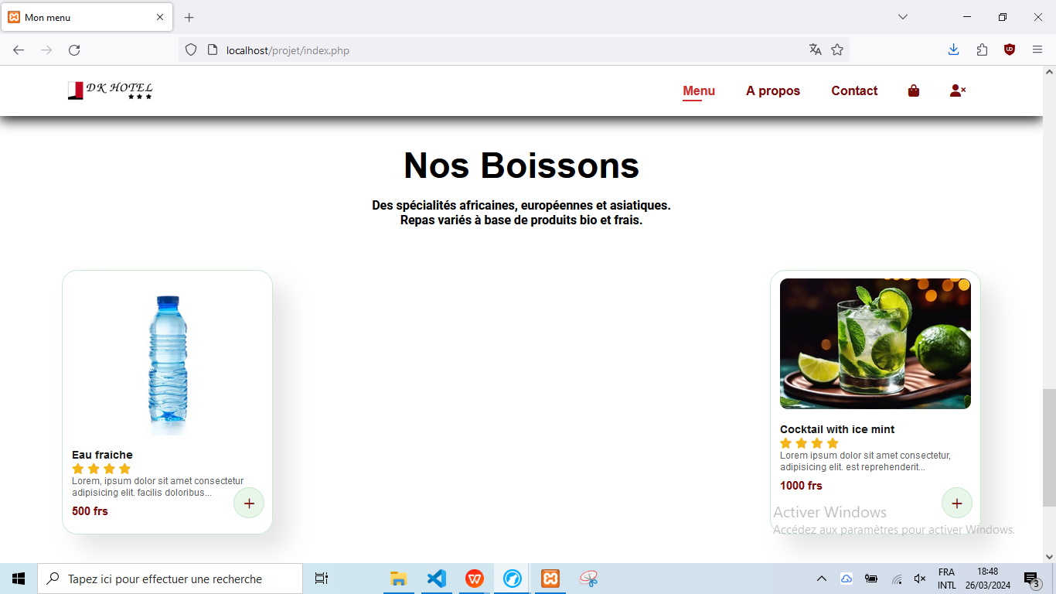

**Figure 14** : Boissons du menu **Source** : Par nos soins

### Détails du produit

Sur cette page, le client a accès à des informations plus détaillées sur le produit qu’il souhaite.

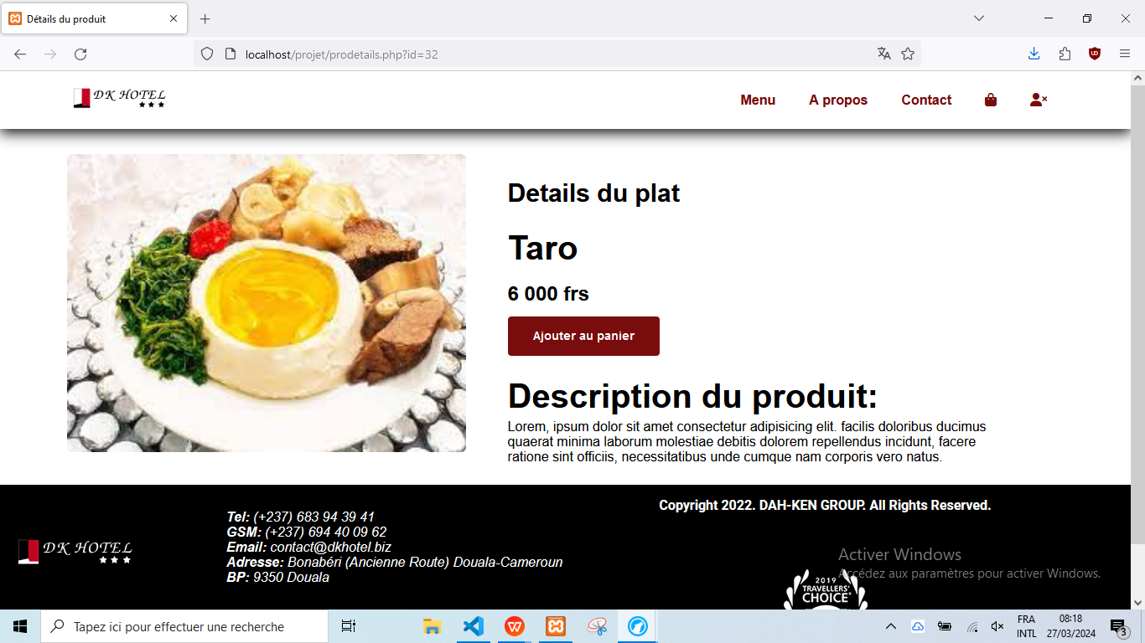

**Figure 15** : Détails du produit **Source** : Par nos soins

### Le panier

Une fois les produits sélectionnés, le client se rendra dans son « *panier* ». De là, il pourra consulter la liste des produits ajoutés, en retirer si nécessaire et préciser les quantités pour chaque produit avant d’effectuer sa commande.

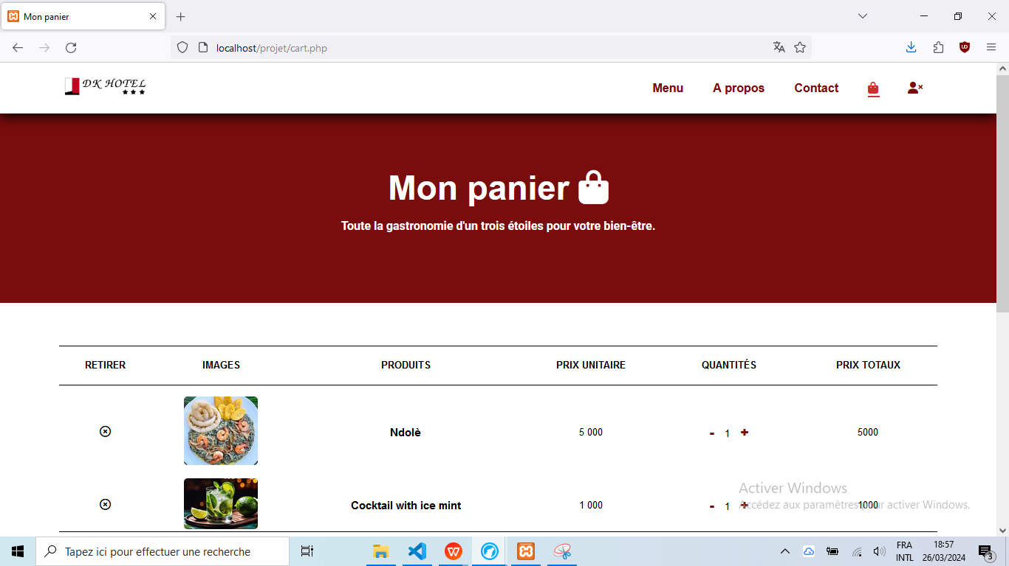

**Figure 16** : Produits dans le panier **Source** : Par nos soins

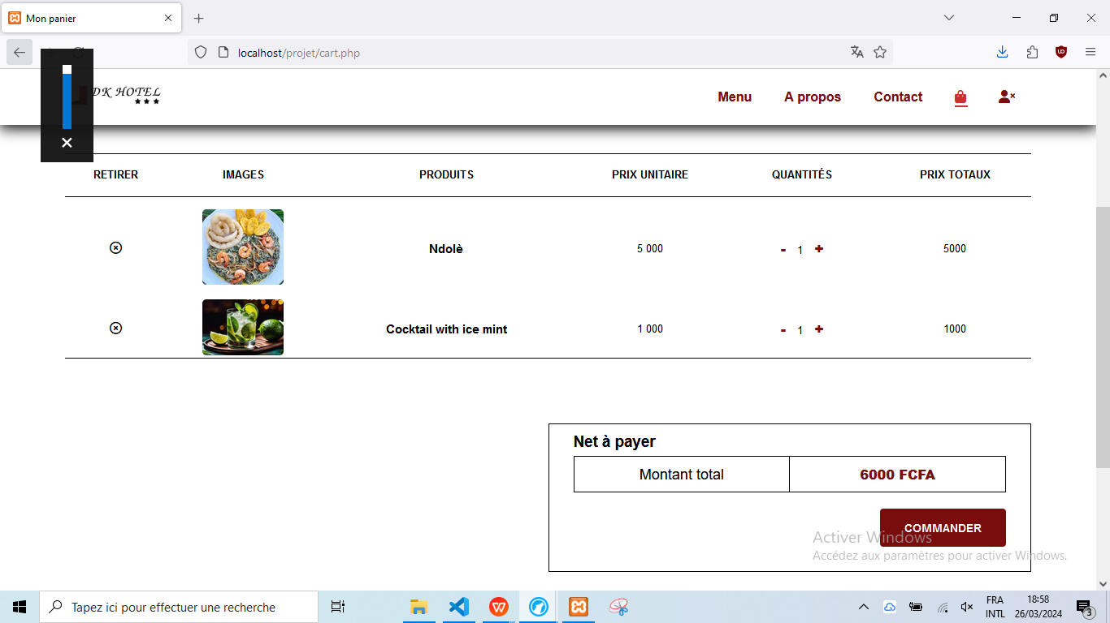

**Figure 17** : Net à payer **Source** : Par nos soins

## Interfaces de l’administrateur

### Page d’ajout de produits

Depuis cette page, l’administrateur a la possibilité d’ajouter un nouveau produit dans la base de données et dans le menu en remplissant le formulaire présenté par la figure suivante.

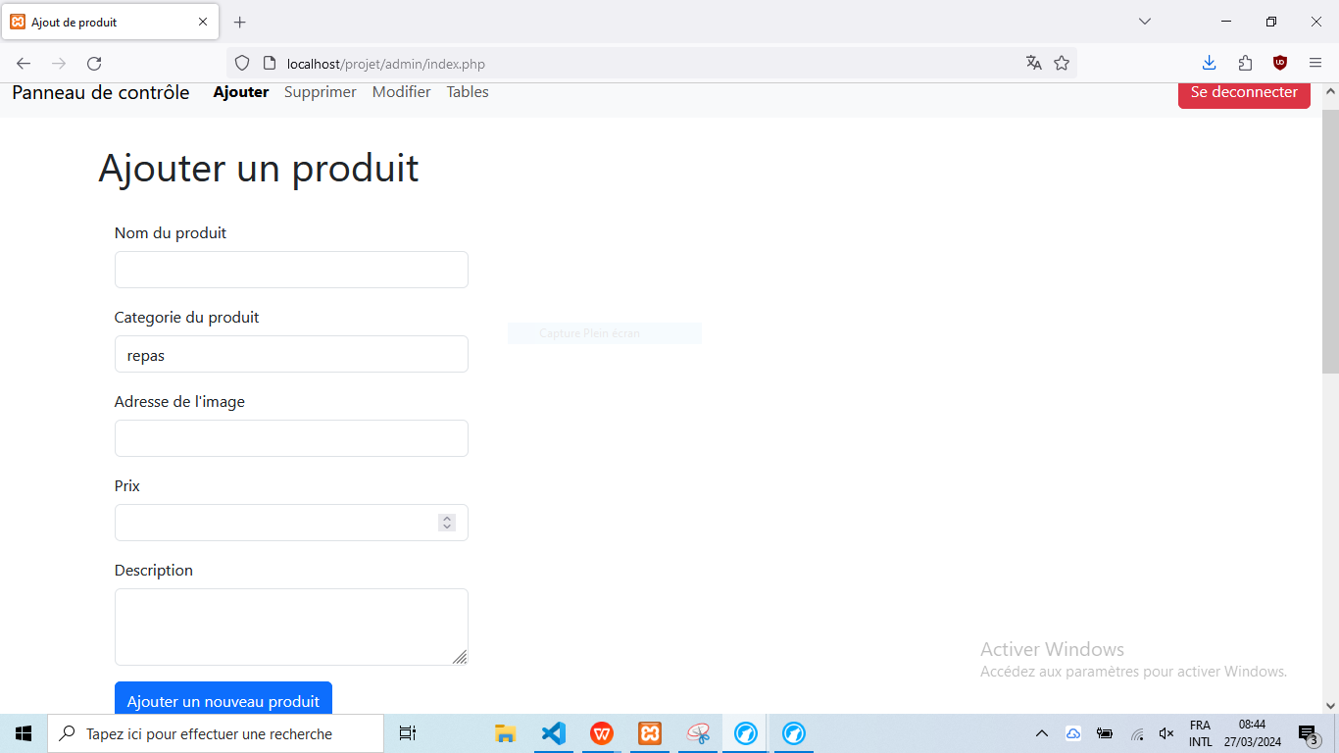

**Figure 18** : Formulaire d'ajout de produit **Source** : Par nos soins

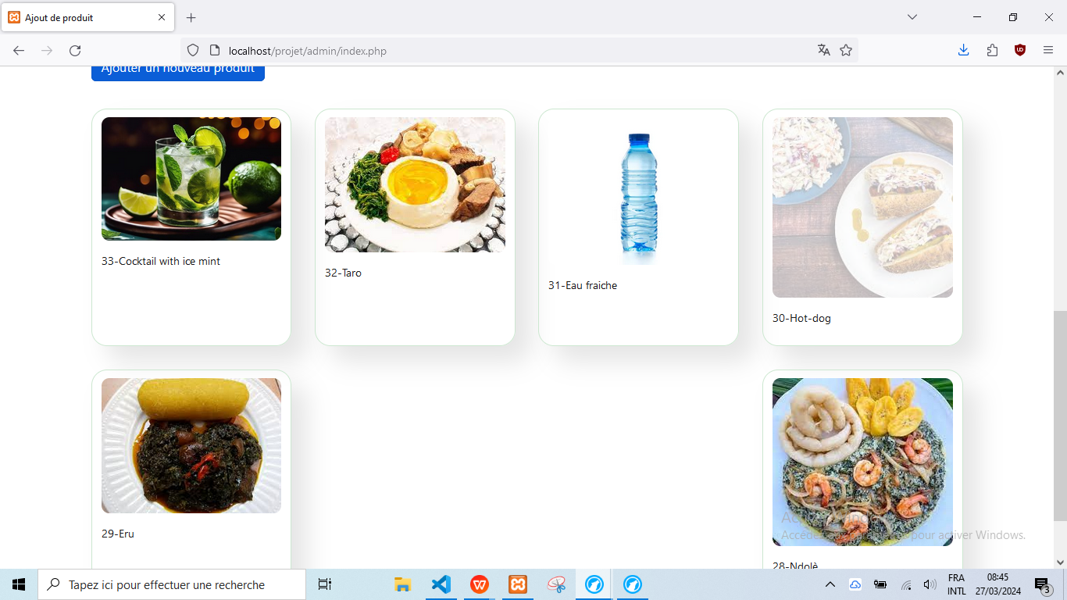

**Figure 19** : Produits dans la base de données **Source** : Par nos soins

### Page de suppression

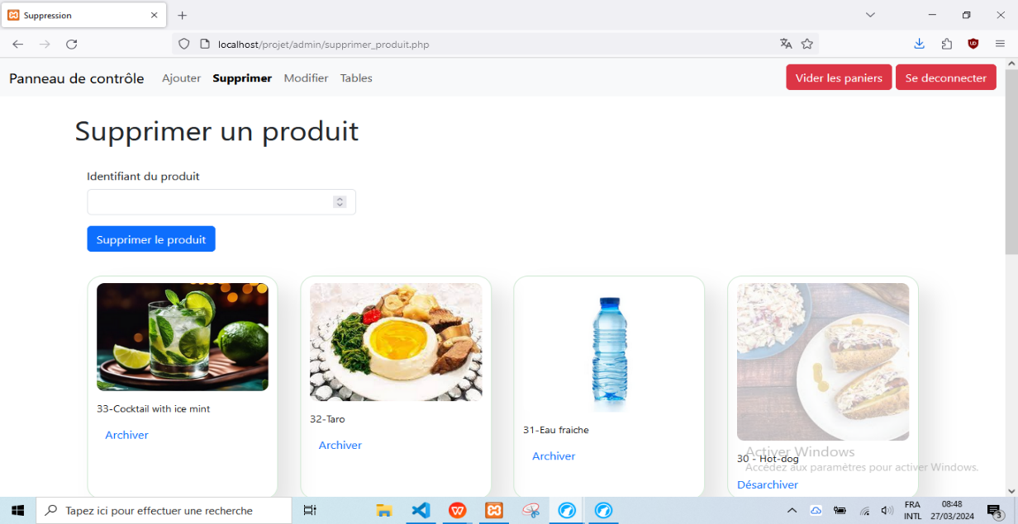

**Figure 20** : Interface de suppression de produit **Source** : Par nos soins

Ici, l’administrateur peut archiver (masquer sans toutefois supprimer) ou supprimer un produit ou un compte client.

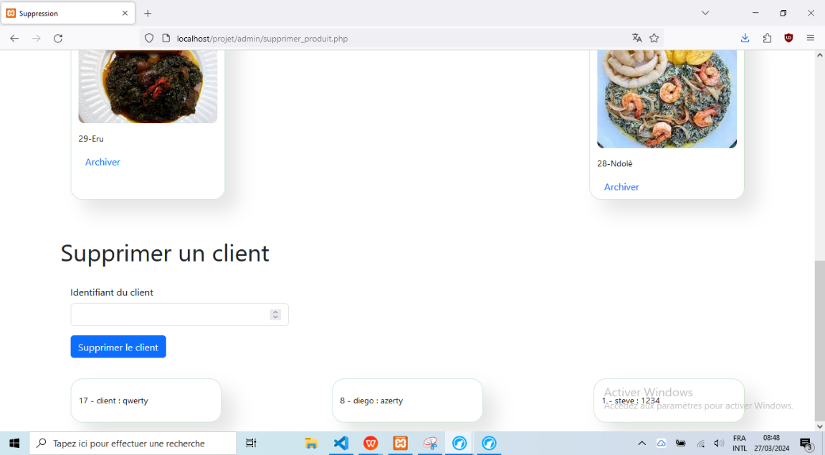

**Figure 21** : Interface de suppression de compte client **Source**: Par nos soins

### Liste des commandes

L’administrateur, ici, a la possibilité de consulter et de supprimer les commandes relatives à chaque compte client mais aussi de voir les dépenses

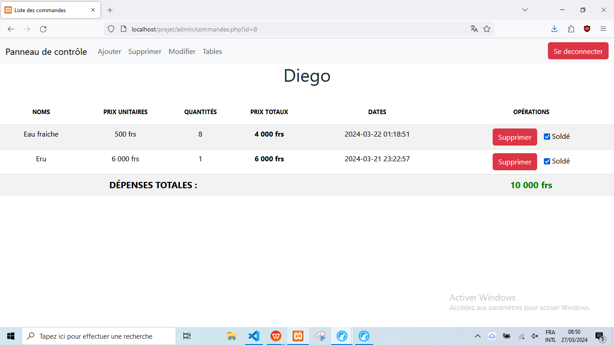

**Figure 22** : Liste des commandes **Source** : Par nos soins

### Page de modification

Si l’administrateur décide de modifier les informations d’un produit ou alors un client voudrait modifier les informations enregistrées dans son compte, c’est depuis cette interface qu’il pourra choisir l’élément à éditer.

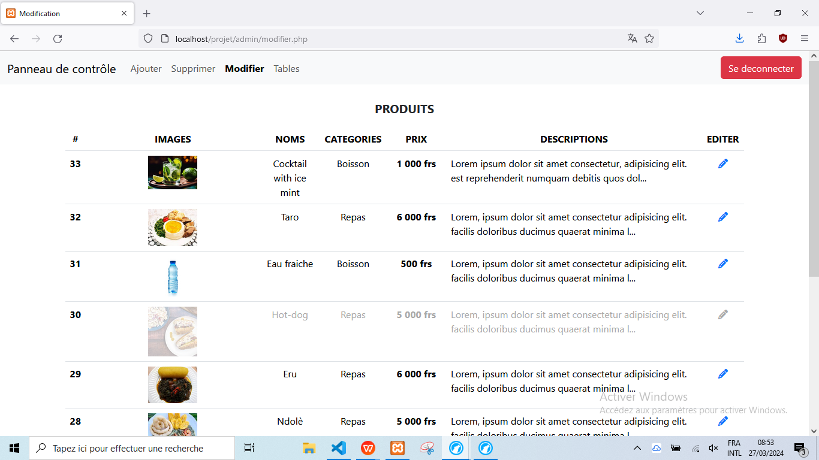

**Figure 23** : Liste des éléments modifiables **Source** : Par nos soins

### Formulaire de modification

Une fois l’élément sélectionné, l’administrateur n’a plus qu’à modifier l’information ciblée dans l’un des formulaires présentés ci-après.

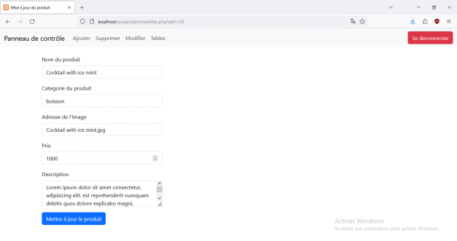

**Figure 24** : Formulaire de modification d'un produit  **Source** : Par nos soins

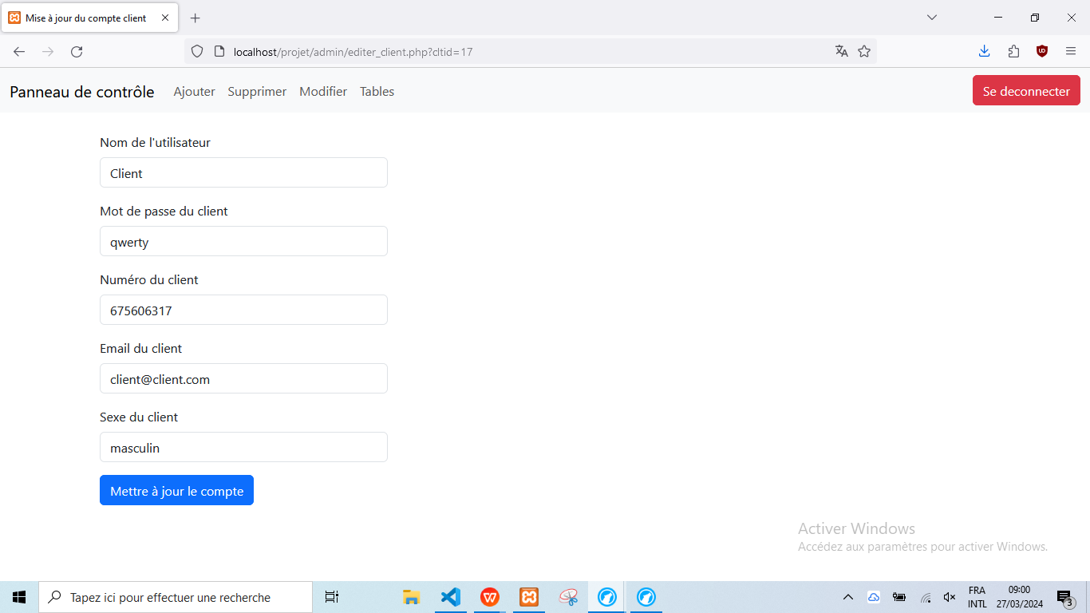

**Figure 25** : Formulaire de modification d'un compte client **Source**: Par nos soins

### Gestion des tables

Vu la nécessité de servir le bon produit à la bonne table, l’administrateur a donc la possibilité de générer des codes QR (Quick Reponse) permettant de savoir à quelle table une commande a été passée.

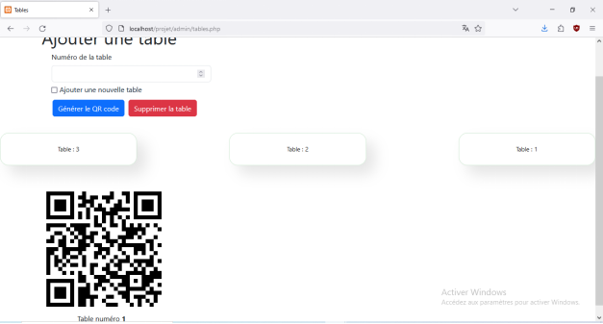

**Figure 26** : Interface de gestion des tables **Source** : Par nos soins

Ce chapitre offre une description plus ou moins détaillée des interfaces que nous avons développées. Il étale l’aspect réalisation de notre application. Toutefois, notre travail reste ouvert à d’éventuelles améliorations.

# CONCLUSION GÉNÉRALE

L’objectif visé dans ce projet de fin d’études est la mise en place d'une application de gestion de menu dans un restaurant. Et pour atteindre cet objectif, on a abordé notre problème en s’appuyant sur la démarche UML, en ce qui concerne la réalisation, on a utilisé les langages HTML, CSS, JavaScript, et PHP.

Cette application a permis de répondre aux besoins des utilisateurs par la résolution des problèmes liés à la gestion de restaurant, qui se considère comme l’objectif principal de ce travail.

En ce qui nous concerne, ce travail a été pour nous à la fois, un sujet de recherche et d’application qui nous a permis d’améliorer nos connaissances et nos compétences dans le domaine de la programmation, et d'affirmation et préparation à une intégration dans le monde professionnel. En effet cette expérience nous a permis de joindre l'utile à l'agréable en évaluant aussi bien les profondeurs théoriques que pratiques de ce vaste et passionnant domaine qu'est celui des bases de données dans un environnement de travail réel avec des besoins réels.

Le travail réalisé a apporté des solutions aux différents problèmes de gestion rencontrés au niveau des restaurants. Mais évidemment, ce travail étant une œuvre humaine, ce n'est pas un modèle parfait, c'est pourquoi nous restons ouverts à toutes les critiques et sommes prêts à recevoir toutes les suggestions et remarques tendant à améliorer davantage cette étude, étant donné que tout travail informatique a été toujours l'œuvre d'une équipe.

# BILIOGRAPHIE

Pour la mise en œuvre de ce rapport, nous nous sommes référés sur certains documents et site que nous allons citer ci-dessous.

## Cours

* Gestion de projet ;
* Système d’information ;
* Programmation web I et II ;
* Base de données et SQL.

## Rapport de stage

* POKAM Franck Joël, « Création d’identité visuelle pour un cabinet médical », IUGET 2023.

## Sites internet

* [www.youtube.com](http://www.youtube.com)
* [www.memoire-online.com](http://www.memoire-online.com)
* 2017. Définition : restaurant. [http://www.restaurantsquifontamanger.fr/restaurant.htm.](http://www.restaurantsquifontamanger.fr/restaurant.htm) [En ligne] Mai 2017.

# ANNEXES

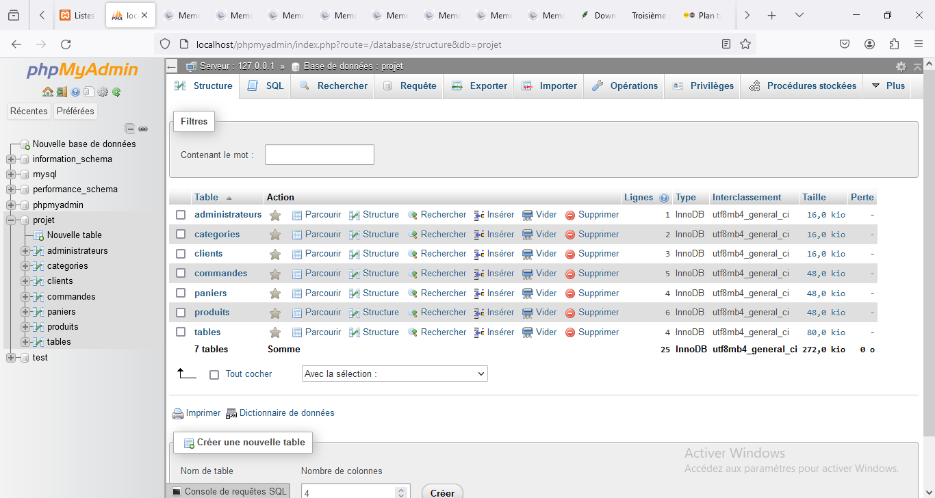

**Figure 27** : Base de données **Source** : Par nos soins

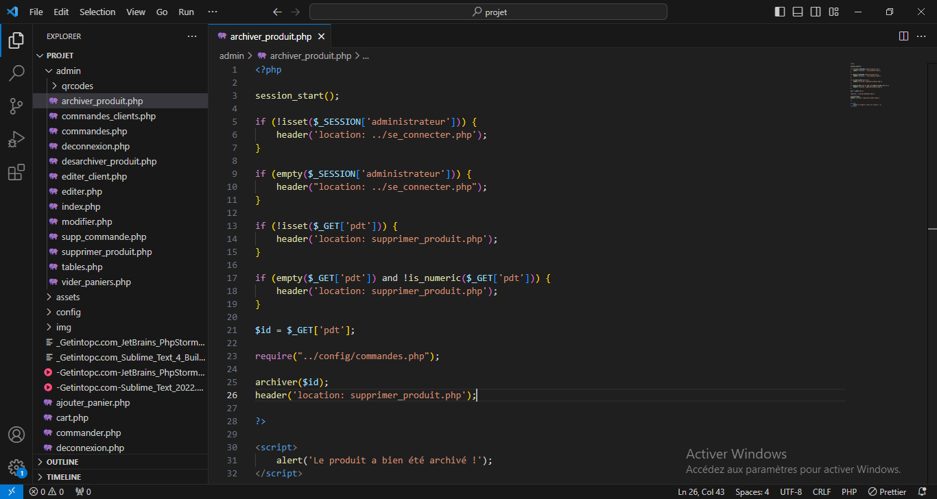

**Figure 28** : Script d'archivage des produits  **Source** : Par nos soins

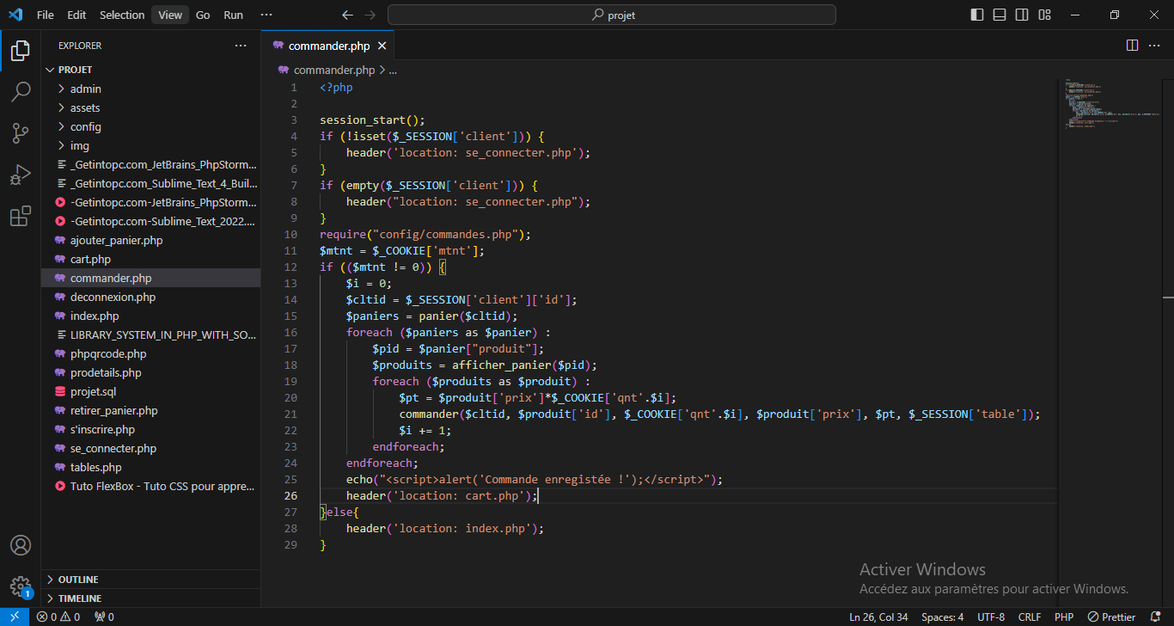

**Figure 29** : Script de passation de commande **Source** : Par nos soins

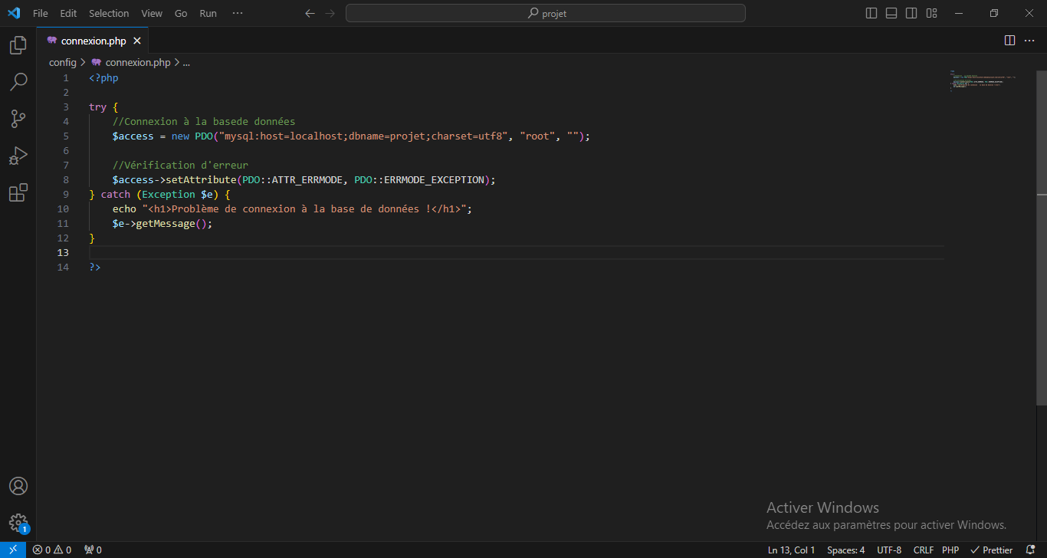

**Figure 30** : Script de connexion avec la base de données **Source** : Par nos soins

# TABLE DE MATIERE

SOMMAIRE I

ÉPIGRAPHIE II

DÉDICACE III

REMERCIEMENTS IV

LISTE DES TABLEAUX V

LISTE DES FIGURES VI

SIGLES ET ABREVIATIONS VIII

AVANT-PROPOS IX

RÉSUME X

INTRODUCTION GÉNÉRALE 1

PREMIÈRE PARTIE : CONTEXETE DU STAGE 2

CHAPITRE 1 : PRÉSENTATION DE L’ENTREPRISE 3

SECTION 1 : Environnement interne du groupe DAH-KEN SARL 3

I. Historique du groupe DAH-KEN SARL 3

II. Évolution du groupe DAH-KEN SARL 3

III. Structure de l’entreprise 4

1. Organigramme du CBPS 4

2. Organigramme de DK HOTEL 5

SECTION 2 : Environnement externe du groupe DAH-KEN SARL 6

I. Clients et fournisseurs du groupe DAH-KEN SARL 6

1. Clients du groupe DAH-KEN SARL 6

2. Fournisseurs du groupe DAH-KEN SARL 6

II. La concurrence du groupe DAH-KEN SARL 7

CHAPITRE 2 : DÉROULEMENT DU STAGE 8

SECTION 1 : PRÉSENTATION DU SERVICE D’ACCUEIL 8

I. Activités du service informatique 8

II. Ressources du service informatique 9

SECTION 2 : LES ACTIVITÉS DU STAGE 9

I. Chronogramme des activités effectuées 10

II. Justification du thème du rapport 11

DEUXIÈME PARTIE : CADRAGE DU PROJET 12

CHAPITRE 3 : ÉTUDE PRÉALABLE 13

SECTION 1 : ÉTAT DE L’ART SUR LE THÈME 13

I. Généralité sur le thème 13

II. Étude de l’existant 13

1. Définition de restaurant 14

2. Organigramme de restaurant 14

III. Problématique sur le système existant 15

IV. Choix de la solution 15

SECTION 2 : CAHIER DES CHARGES 16

1. Contexte et définition du projet 16

2. Objectifs du projet 16

3. Périmètre du projet 16

4. Spécification des besoins 17

4.1. Les besoins fonctionnels 17

4.2. Les besoins non fonctionnels 17

5. Critique de l’existant 18

6. Coût du projet 18

6.1. Ressources logicielles 18

6.2. Ressources matérielles 19

6.3. Ressources humaines 20

6.4. Montant à prévoir 21

7. Délais du projet 21

CHAPITRE 4 : RÉALISATION DU PROJET 22

SECTION 1 : MODÉLISATION DU PROJET 22

I. L’analyse 22

1. La méthode MÉRISE 22

2. UML 22

3. Étude comparative entre MÉRISE et UML 23

II. Application de la méthode UML 25

1. Diagramme de cas d’utilisation 25

2. Diagramme de classes 30

3. Diagrammes de séquences 32

SECTION 2: IMPLÉMENTATION ET PERSPECTIVES 36

I. Interfaces du site 36

1. Interface commune : client/administrateur 36

2. Interfaces côté client 36

3. Interfaces de l’administrateur 40

CONCLUSION GÉNÉRALE 46

BILIOGRAPHIE 47

1. Cours 47

2. Rapport de stage 47

3. Sites internet 47

ANNEXES 48

TABLE DE MATIERE 50